**CSS. HOJA DE EJERCICIOS Nº8**

**MODELO DE CAJAS**

**EJERCICIO 1**

Crea la siguiente página web, introduciendo los estilos necesarios en la cabecera del documento html.

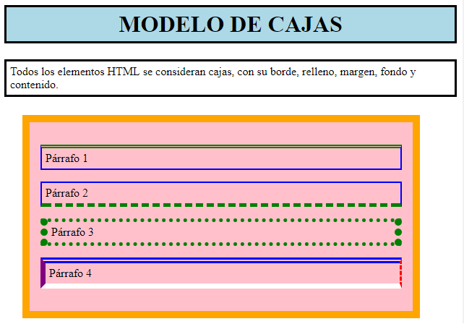

A tener en cuenta:

* Todos los elementos h1 y los párrafos tienen un relleno de 5px.
* Los párrafos numerados del 1 al 4 están dentro de un elemento div, con borde de 10px, relleno de 15px, margen de 25px y anchura de 500px.
* El párrafo 1 tiene un borde azul de 2px, con un lateral verde de 5px.
* El párrafo 2 tiene un borde azul de 2px, con un lateral verde thick.
* El párrafo 3 tiene bordes superior e inferior de 5px y el resto de 10px.
* El párrafo 4 tiene un borde azul de 8px, uno rojo de 3px, uno blanco de 7px y uno lila también de 7px.

**EJERCICIO 2**

A partir del código HTML (pagina.html) y CSS (estilos.css) proporcionados, determinar las reglas CSS necesarias para añadir los siguientes **bordes**:

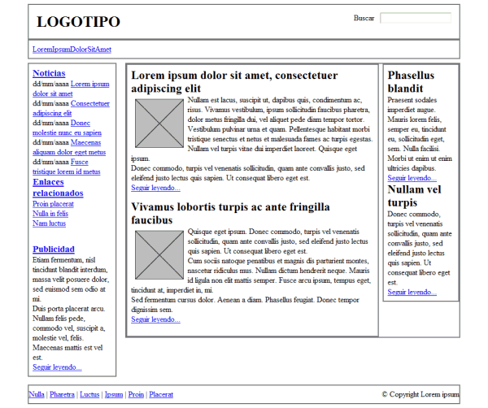

**Página original**

Se deben añadir al fichero CSS los siguientes **estilos**:

1. Eliminar el borde gris que muestran por defecto todos los elementos.
2. El elemento #menu debe tener un borde inferior de 1 píxel y azul (#004C99).
3. El elemento #noticias muestra un borde de 1 píxel y gris claro (#C5C5C5).
4. El elemento #publicidad debe mostrar un borde discontinuo de 1 píxel y de color #CC6600.
5. El lateral formado por el elemento #secundario muestra un borde de 1 píxel y de color #CC6600.
6. El elemento #pie debe mostrar un borde superior y otro inferior de 1 píxel y color gris claro #C5C5C5.

El resultado será el siguiente:

